Коммерческое предложение

Дилерский Центр «Кригер» выражает Вам свое почтение, и благодарит Вас за проявленный интерес.
Наш дилерский центр является одним из лидеров автомобильного рынка России. С момента основания наша компания предоставляет своим клиентам самый высокий уровень сервиса при продаже и послепродажному обслуживанию коммерческих автомобилей и спецтехники.

Предлагаем вашему вниманию новый грузовой автомобиль
на базе шасси DAEWOO CC6CT

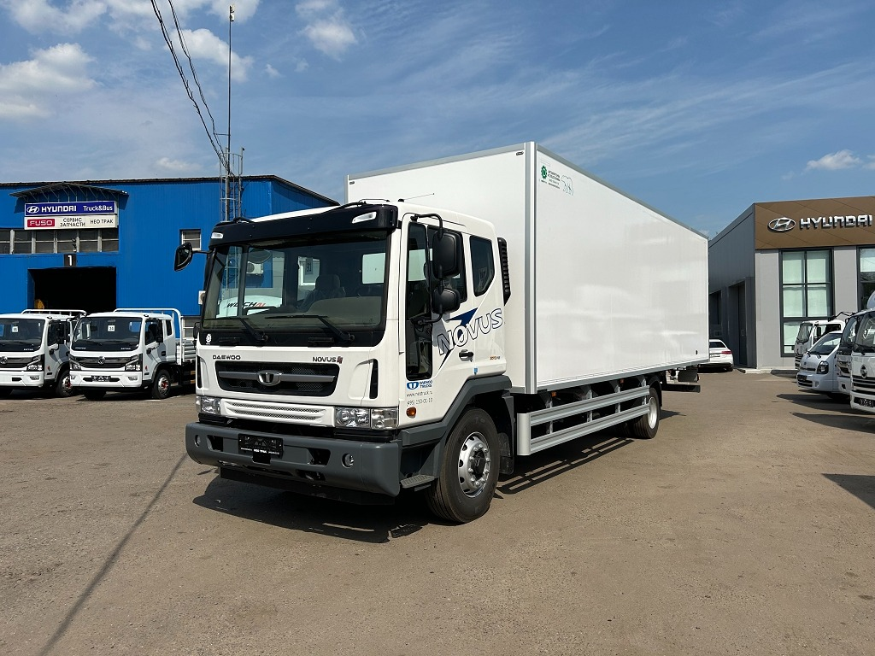

Основные характеристики
Готовый автомобиль
Тип | Фургон
Шасси | CC6CT
Надстройка | Изотермический

Шасси
Двигатель
Модель | Doosan DL06K
Тип | Дизельный, Евро-5
Мощность макс. | 205 кВт (270 л. с.) при 2500 об/мин
Крутящий момент макс. | 863 Н∙м при 1400 об/мин
Количество цилиндров | 6
Объем двигателя | 5890 см3
Топливная система | Common rail
Трансмиссия
Модель | Tongil T8S6
Тип | ручная, 6-ступенчатая
Оси
Нагрузка на переднюю ось | 7100 кг
Нагрузка на заднюю ось | 9500 кг
Колесная формула | 4x2
Нагрузка на 1-ю ось | 7100 кг
Нагрузка на 2-ю ось | 9500 кг
Колеса и шины
Передние | 10R22.5
Задние | 245/70R19.5
Подвеска
Передняя | Рессорная
Задняя | Рессорная
Тормоза
Тип | Барабанные
Вспомогательный | Моторный тормоз
Сцепление
Тип | Сухое однодисковое
Топливный бак
Объем | 200 л
Объем бака Ad-blue | 38 л
Электрика
Аккумуляторы | 12 V / 150 А·ч, 2 шт.
Генератор | 24 V / 80 A
Стартер | 24 V / 6 кВт
Масса и габариты
Снаряженная масса шасси | 5290 кг
Полная масса шасси | 16600 кг
Габариты шасси, ДхШхВ | 9940x2495x2835 мм

Комплектация шасси
104 | Цвет кабины: белый
32I | Цвет салона: бежевый
AC3 | Опрокидыватель кабины: ручной
AD5 | Замок кабины: механический
AG1 | Пневмопистолет
AK8 | Водительское сиденье с пневмоподвеской
AM5 | Ремень безопасности трехточечный
AP1 | Спальное место без подогрева
AR1 | Подлокотник водительского сиденья
AU2 | Ключ с дистанционным управлением
AU3 | Центральный замок
B34 | Коврики напольные: резиновые
BS1 | Подвеска кабины: пружинная
DB7 | Внешний солнцезащитный козырек
DB9 | Знак аварийной остановки
DC1 | Бордюрное зеркало
JC1 | Механизм автоматической регулировки зазора
JE5 | Стояночный тормоз
JF1 | ABS & ASR
JG2 | Моторный тормоз: выпускной коллектор
JH4 | Четырехконтурный предохранительный клапан
K73 | Генератор переменного тока 80A
LA7 | Двигатель Doosan DL06K, E5 (270/88)
MU4 | Коробка передач Tongil T8S6
NP1 | Шумоизоляция, специальный пакет
NS1 | Топливный бак: 200 л, сталь
T60 | Противотуманная фара
UL1 | Преобразователь 12 В, 10 А
UM7 | Автомагнитола без CD привода 1DIN, USB, E-CALL
UX6 | Динамик передний
V67 | Коробка отбора мощности: от КПП
VT9 | Передний бампер с противотуманными фарами
W5F | Ресиверы для сжатого воздуха: сталь

Фургон изотермический «Премиум»
на базе давальческого шасси DAEWOO CC6CT
внешние размеры, мм | 7600х2600х2600
надрамник | сварная конструкция из Z- образного стального профиля покрытая цинком, методом горячего оцинкования, сталь 09Г2С
пол | сталь оцинкованная с полимерным покрытием 0,5мм
пол | фанера влагостойкая 7 мм
пол | утеплитель экструдированный полистирол 80 мм;
пол | поперечные закладные толщиной 80мм с шагом 300мм;
пол | фанера влагостойкая 24 мм
пол | стеклопластик антискользящий 2мм
передняя стенка | стеклопластик 2 мм
передняя стенка | фанера влагостойкая 4 мм
передняя стенка | утеплитель экструдированный полистирол 80 мм
передняя стенка | стеклопластик 2 мм
передняя стенка | закладные под монтаж холодильного агрегата CARRIER SUPRA 750
крыша | сталь оцинкованная с полимерным покрытием 0,5мм
крыша | утеплитель экструдированный полистирол 80 мм
крыша | стеклопластик 2 мм
боковые стенки | стеклопластик 2 мм
боковые стенки | утеплитель экструдированный полистирол 60 мм
боковые стенки | стеклопластик 2 мм
задние двери | стеклопластик 2 мм
задние двери | фанера влагостойкая березовая 4 мм
задние двери | утеплитель экструдированный полистирол 80 мм
задние двери | стеклопластик 2 мм
задние двери | закладные для установки фурнитуры.
обвязка кузова | профиль алюминиевый анодированный
проем задних дверей | нержавеющая сталь
уплотнитель дверей | термостойкий со-экструзионный
фурнитура (петли, замки, ручки) | по четыре алюминиевых петли на каждой дверной створке
фурнитура (петли, замки, ручки) | замочный механизм на каждой дверной створке нерж.;
фурнитура (петли, замки, ручки) | фиксаторы дверей в открытом положении 2 шт. нерж
фурнитура (петли, замки, ручки) | ручка двери PUSH нерж.
освещение | светодиодное:
освещение | внутреннее освещение потолочные светильники впотай, 2 шт.
освещение | передние белые габаритные огни 2 шт.;
освещение | задние красные габаритные огни 2 шт.;
освещение | боковые желтые габаритные огни по 3 шт. на каждую сторону;
освещение | включатель света в кабине
дополнительное оснащение | пластиковые крылья с резиновыми брызговиками;
дополнительное оснащение | контурная маркировка светоотражающей лентой;
дополнительное оснащение | резиновые отбойники угловые на заднем портале, 2 шт.
дополнительное оснащение | ручка-поручень нерж на заднем портале, 1 шт.
дополнительное оснащение | боковая защита из алюминия анодированного на неоткидных горячеоцинкованных кронштейнах;
дополнительное оснащение | выдвижная лестница под правой задней дверью оцинкованная
дополнительное оснащение | укорачивание заднего свеса рамы шасси
дополнительное оснащение | внутренняя отбортовка из алюминия 250х50х3мм по периметру фургона

Стоимость автомобиля, руб. с НДС: | 10 550 000
Условия гарантии: | Гарантия 36 месяцев либо  200 000 км. по пробегу
Межсервисный интервал, км.: | 40 000
Условия поставки | 3-7 рабочих дней/  100% предоплата

С уважением
Куляшова Ксения Сергеевна
Менеджер отдела продаж
kulyshovaks@a-trast.ru
раб. т: +7(343) 214-84-84 (доб.844)
моб. т: +7 (963) 853 80 00
kriger-avto.ru

